软件定义的仪器

来源：互联网
如同每个孩子所拥有的第一套LEGO®玩具改变了他们对世界的认识一样，26年前，美国国家仪器通过NI LabVIEW系统设计软件，重新改变了人们对仪器的认知。今年，NI将再次重演历史，发布一款新型仪器，帮助测试工程师摆脱厂商定义仪器的束缚。
许多年来，仪器的基本模式没有太大的改变。需要进行测试工作的工程师和科学家必须先从测试测量供应商处购买功能固定的硬件，然后在标准台式计算机上使用诸如LabVIEW之类的软件，通过信号处理，决策，自动化等方式扩展硬件的功能。而模块化仪器的出现是一个巨大的飞跃，并成为了自动化测试系统的既定标准。但是模块化仪器中的许多功能已由厂家在嵌入式固件中定义完毕，用户无法对固件进行更改以满足特定的应用需求。
然而，对于许多其他的应用来说，固定功能的硬件理念已经过时。传统的手机生产商正努力快速转向基于软件的智能手机。客户希望通过在设备上运行的软件获得更多的控制，使得他们的手机具备满足特定个人需求的功能。而测试设备也不外乎此。
您现在可以使用首款软件定义的仪器，NI PXIe-5644R矢量信号收发器（VST），来体验至今最具灵活性的自定义测试仪器。
软件设计仪器具备的三个本质特性：
·使用基于FPGA的开源固件设计的仪器硬件，具有即时可用的特点，并包含丰富的范例代码。
·优秀的系统设计软件能够降低自定义硬件仪器设计的复杂度。
·从集成一个固定功能的设备到设计出用户真正需要的仪器，这是一个根本性的理念改变。
使用开源的基于FPGA固件的硬件
新的NI PXIe-5644R VST尺寸更小，成本更低，能更加彻底地以软件为核心。基于行业领先的FPGA技术和完全基于LabVIEW编写开源软件和固件的原则，VST硬件设计可以尽可能地将射频转换成比特。使用灵活的软件设计方案来替换固定的厂家定义的硬件，VST可帮助测试工程师设计出他们真正需要的仪器功能。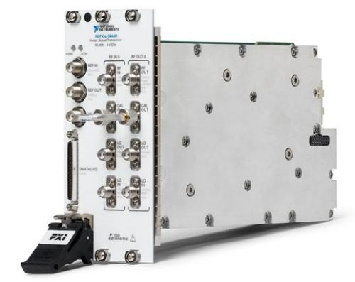

图1：在NI PXIe-5644R VST的设计中，将矢量信号发生器和分析仪与一个FPGA相连接，这样用户可以在第一次射频测试应用中执行闭环的系统级测试任务
VST还能帮助射频工程师集成最多五个射频通道（每个通道都具备射频生成和采集功能）至一个PXI机箱，以满足并行测试需求和多输入多输出（MIMO）应用需求。大多数的传统仪器解决方案提供一个激励，或者测量一个响应；而VST在一个独立硬件上结合了射频发生器和分析仪，因为这两个仪器都与一个FPGA相连接，用户可以在这个FPGA中对固件进行设计，使得他们在第一次射频测试应用中就能使用闭环的系统级测试功能。
通过将矢量信号发生器（VSG）和矢量信号分析仪（VSA）与LabVIEW可编程实时信号处理与控制相结合，VST具备了以下的特性：
·一个用户可编程FPGA
·覆盖从85 MHz到6 GHz的频率范围
·80 MHz实时射频带宽
·结合了射频发生器和分析仪，以及一个高速数字I/O端口
·使用三个PXI Express插槽，降低成本，减小封装
·支持最新的无线标准（802.11ac和 LTE）
软件使得矢量信号收发器更为强大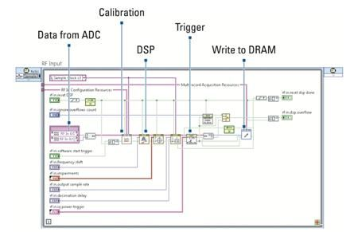

图2：该LabVIEW 2012框图展示了VST信号链的每一部分，从信号采集到校准，再到数字信号处理（DSP）及存储于内存中
LabVIEW软件结合该新型射频仪器，能够帮助所有具备射频知识的工程师和科学家成功设计出新的特性或提高现有仪器性能。软件应当首先让客户在仪器中以系统级别对软件进行设计，以基本模块完成图形化和编程，来简化仪器的复杂度。接着，软件应当在底层抽象化射频仪器软件和固件的复杂度，使用户快速理解信号流，并且了解在什么时候该进行怎样的增加或修改。这能够帮助客户以层次化的方式深入了解每个抽象处理，访问仪器中的每一个功能。
编写软件的语言应当兼顾微处理器和FPGA，使得用户可以在任意位置利用这两个处理器架构的内在并行性来执行自定义功能。最后，软件应当提供良好的参考设计，以帮助那些更加熟悉传统仪器的客户立即获取测量结果。
LabVIEW可以满足上述的全部需求。它可以对在仪器上的FPGA、实时处理器和PC软件并行编程进行优化。其天生的数据流编程模型也能提供直观的方式，显示数据从I/O管脚输入到应用程序的过程。这种方法可以解决可视化的问题，并能够在同一个程序框图中实现。
自从1998年以来，经过实际的验证，LabVIEW可应用于实时系统的编程，从2003年起，LabVIEW即可直接对FPGA进行编程。事实上，多年来通过基于LabVIEW的可重复配置I/O（RIO）构架的产品，LabVIEW已经能够应对高性能、确定性任务的系统设计挑战。在CERN的大型强子对撞机中管理视准仪，在全球的医生办公室中控制激光进行白内障手术，构建未来可再生能源的获取和分布式系统，这些都是LabVIEW用于确定性、高性能要求应用中的案例。NI PXIe-5644R VST的发布为射频领域的工程师也带来了这些强大的功能。
LabVIEW 2012提供了新的模板和范例项目，可应用于大多数的NI硬件设备，包括VST。范例项目可以确保系统的质量和可扩展性，并包含了可以使VST作为VSA和VSG工作于嵌入式射频流盘应用的软件，从而给予用户一个强大的测试应用起始点。所有的模板和范例项目都是开源的，并且包含了相关文档，清楚地阐明了应用方法，以及增加或修改功能的最佳实践方法。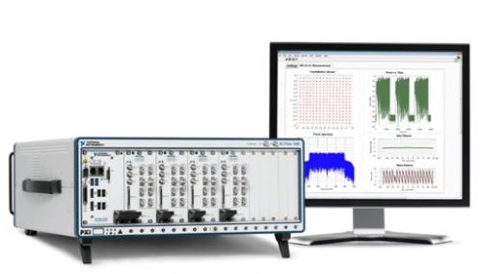
图3：用户可以使用LabVIEW FPGA模块来对VST上的FPGA进行编程，其具有整合浮点计算和分析的特性
用户可以使用LabVIEW FPGA模块（在最新的2012版本中还增加了许多新的功能）对VST上的FPGA进行编程。诸如整合浮点计算和分析的功能可以提供给用户更多的选择进行代码移植和复用，并提供了一个新的优化技术以生成高性能的FPGA IP核。
对仪器的全新认知
在经过数十年学习如何对厂家定义的仪器进行编程后，用户现在可以使用NI PXIe-5644R VST和LabVIEW来设计自己的仪器。
通过软件设计的方法，用户不用再去问：“我如何才能让这个盒子发挥厂家预先设计的功能？”相反地，用户会开始问：“如果我能让这台仪器做我想让它做的事情，我会让它做什么，我该如何去做呢？”
·较早使用VST的用户将他们的设备用于以下应用：
·将协议嵌入到仪器中以搭建协议感知的射频测试器
·通过整合的实时通道模型来仿真现场射频设备测试
·使用硬件在环技术对射频功率放大器的非线性进行伺服
·软件定义无线电以未来射频标准进行原型开发
对于部分人来说，其应用和未来的发展是显而易见的；而其他的人则会需要一段时间才会接受这个新方法。就如同当年用户授权的智能手机的出现一样。现在回头去看，我们无法想象不能使用智能手机去实现无数应用的生活，但当第一部智能手机问世时，大多数的人还只是把它认为是一部普通的手机。一旦软件定义的仪器成为主流，你对仪器的看法又会如何改变呢？

